|  |  |
| --- | --- |
|  |  |
| **PageRank**  **实验报告** |  |
|  |  |
|  | **2020.06.22**  **数据科学导论** |
|  | **思子华**  **2018202181** |

目录

1 实验要求 3

1.1 作业内容 3

2 实现思路 4

2.1 PageRank 4

2.1.1 核心功能 4

2.1.2 代码结构 4

2.1.3 代码实现思路 5

为什么需要考虑dead ends 5

为什么使用哈希表存储临接链表 6

2.1.4 核心代码展示 7

2.1.5 结果展示 8

2.1.6 如何应对大规模图数据的设想和实现 8

2.2 Personalized Page Rank 10

2.2.1 核心功能 10

2.2.2 运行结果 10

3 PPR线性可加证明题 11

4 实验小结 12

# 实验要求

## 作业内容

* 实现PageRank
* 实现Personalized PageRank
* 证明Personalized PageRank的线性可加性
* 考虑如何存储稀疏图，并对PageRank算法计算的部分进行优化

# 实现思路

## PageRank

### 核心功能

* 读取文件
* 从图中提取出dead ends
* 进行PageRank
  + 初始化向量 $P^{(0)}$
  + 迭代计算
 $P^{(i+1)}=\frac{1-α}{n}P^{(i)}E$

 $P^{(i+1)}+=αPL$

+ 判断是否converge
* 返回根据分数降序排序的list

### 代码结构

|--> read_file

|--> deadEnds

PageRank ----

|--> mypagerank (iterations)

|--> sort (sorted by value)

### 代码实现思路

* 从输入文件中提取出临接链表（使用哈希表存储）、提取所有结点的名称（存储在哈希表中）
* 根据临接链表从所有结点中挑选出只有入度没有出度的deadEnds
* 迭代计算pagerank
  + 按 $1-α$ 的比例计算 $P^{(i+1)}=\frac{1-α}{n}P^{(i)}E$
  + 考虑到deadEnd的存在，将deadEnds中的值均匀加到所有结点中
  + 按 $α$ 的比例 $P^{(i+1)}+=αPL$
* 计算误差是否达到10e-6

|  |  |  |
| --- | --- | --- |
|  |  |  |
| 为什么需要考虑dead ends 课上的ppt中没有处理dead end，但是作业的图中有1w多个结点是dead ends。如果不考虑dead ends，会导致向量P的各个维度之和从1不断减小，因为dead ends中值没有进一步传播出去。  根据实际测试，如果不考虑dead ends不会影响最终的迭代结果，但是会导致迭代次数增加。因为不考虑dead ends的情况下每一次迭代总P的各个维度的值都小于等于考虑dead ends的情况下P中各个维度的值，进而导致两次迭代之间的差距较小，因此迭代速度较慢。  如Figure1所示，图上方不考虑dead ends的时候迭代了43次，用时6.4s，并且排序结果的得分较低；图下方考虑dead ends以后，迭代了35次，用时5.56s，排序结果与上方相同，但是得分较高。(注：这里的图是PPR的运行结果) | |  |

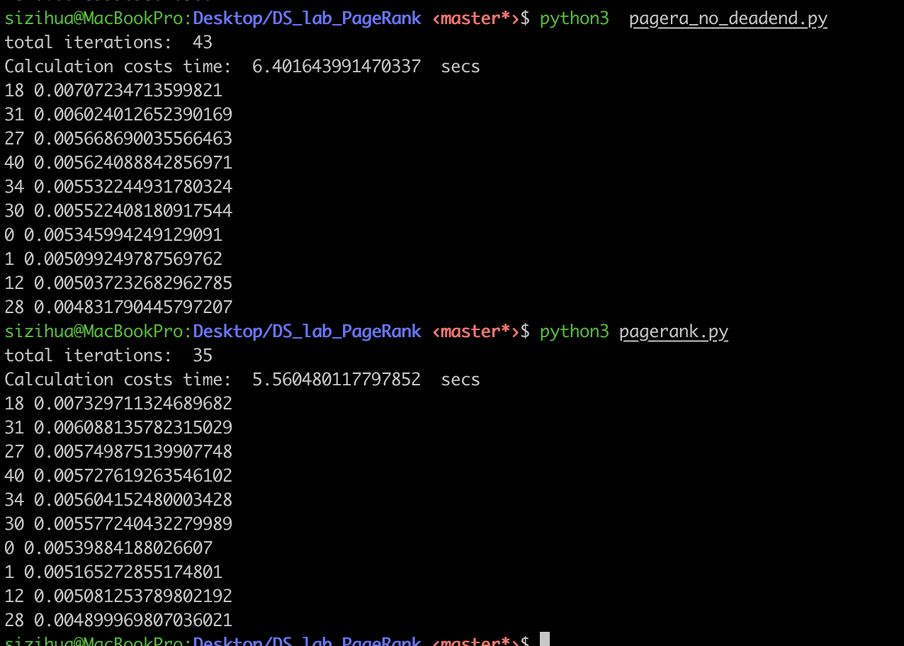

Figure 1

|  |  |
| --- | --- |
|  |  |
| 为什么使用哈希表存储临接链表 由于本次实验的数据为稀疏图（边数508837远小于结点数的平方 ${75879}^{2}$），使用邻接链表存储图的数据。在迭代计算P与L的乘积时，从pagerank的实际含义出发，遍历临接链表，设遍历到结点 $u_{i}$ 时，将 $\frac{val（u_{i}）}{out_degree(u_{i})}$ 添加到 $v_{j}$ 中（其中，val表示结点到值，out_degree表示出度，存在边（$u_{i},v_{j}$）。  程序中使用python自带的dict存储临接链表存储数据，由于dict是使用哈希表实现的，查询元素、修改value值的时间复杂度是O(1)。因此，本程序运行速度较快。 | |

### 核心代码展示

1. **def** mypagerank(link_dict, pagelist, dead_end_list, beta=0.85):
2. #迭代计算
3. n_pages = len(pagelist)  # 页面总数
5. r_old = dict()
6. r_new = dict()
7. **for** each_page **in** pagelist.keys():
8. r_old[each_page] = 1/n_pages
9. convergence = False
10. count = 0
11. **while** **not** convergence:
12. dead_end_sum = 0.0
13. **for** each_end **in** dead_end_list:
14. dead_end_sum += beta * r_old[each_end] / n_pages
16. # 初始化 r_new
17. **for** each_page **in** pagelist.keys():
18. r_new[each_page] = (1 - beta) / n_pages + dead_end_sum
19. **for** src **in** link_dict.keys():
20. dest_list = link_dict[src]
21. src_out_degree = len(dest_list)
22. **for** each_dest **in** dest_list:
23. r_new[each_dest] += beta * r_old[src] / src_out_degree
24. #判断是否converge
25. err = 0
26. threshold = 10e-6
27. **for** each_page **in** pagelist.keys():
28. err += abs(r_old[each_page] - r_new[each_page])
29. **for** each_page **in** pagelist.keys():
30. r_old[each_page] = r_new[each_page]
31. convergence = err < threshold
32. count += 1
33. #print('iteration: ', count, end='\r')
34. #print('total iterations: ', count)
35. **return** r_new

时间复杂度分析

* 初始化时间复杂度O(V)
* 迭代循环中
* 计算dead ends中所有结点值的和需要O(V)
* 计算 $P^{(i+1)}=\frac{1-α}{n}P^{(i)}E$ 并且加入dead ends中的值需要遍历一遍临接链表，时间复杂度O(V+E)
* 按 $α$ 的比例 $P^{(i+1)}+=αPL$，时间复杂度为O(V)
* 由于一共迭代常数次，总的时间复杂度为O(V+E)

### 结果展示

* Page Rank运行结果

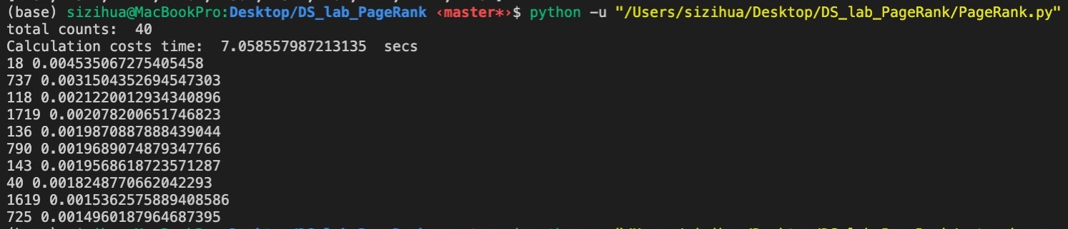

Figure 2

### 如何应对大规模图数据的设想和实现

一般情况下的PageRank时间、空间开销

* 1）时间开销: 算法主要时间开销将会是每轮迭代中做 $P^{(i+1)}+=αPL$ 的矩阵乘法上, 这是O($V^{2}$)的时间开销(V代表图中结点个数, 下同), 再乘上算法需要迭代k轮完成收敛, 因此PageRank的时间开销是 O($V^{2}$). 不过, 一般来说, 这个收敛需要次数k会是在10~100之间的数值, 不会特别大.
* 2)空间开销: 算法最大的空间开销来自于存储整个P矩阵到内存中, 这是 $O(V^{2})$ 的空间开销. 因此如果假设有10^6个结点的图, 需要的M矩阵大小是10^12, 按照int型4byte来存储, 这相当于4TB的内存开销, 这是无法承受的空间开销.

对矩阵空间优化的办法

* 已知大多数情况下, M矩阵十分稀疏, 那么我们可以使用邻接链表或者类似形式, 只存储非零元素的值.
* 比如, 在Python中, 可以通过构造字典数据类型来实现.
  + G = {1: [2, 3, 4], 2: [1, 4], 3: [1], 4: [2, 3]}  
    G[1] = [2, 3, 4]表示结点1和2, 3, 4是有一条有向边.
* 那么这种情形下, 空间开销就是O(V+E)的, 因为邻接链表存储了所有的点和有向边. 在稀疏图中, O(V+E)往往远小于O(V^2).

对时间的优化办法

* 为了实现从O(V^2)下降到O(V+E)的优化, 我们需要重新定义一般PageRank中的PL矩阵乘法操作.
* 我们知道, PL乘法实际上完成的目的是算出P*列向量, 也就是每个结点新的PageRank值. 按照之前所述, 我们有如下观察:
* Observation : 结点的新PageRank值 = Σ (来源结点的PageRank值 • 本结点所分享到的权重)

1. **for** src **in** link_dict.keys():
2. dest_list = link_dict[src]
3. src_out_degree = len(dest_list)
4. **for** each_dest **in** dest_list:
5. r_new[each_dest] += beta * r_old[src] / src_out_degree

* 由此, 我们的时间开销变成了O(V + E), 在稀疏图中, 这样的时间开销远比O(V^2)小

设想

本次实验的数据规模并没有特别的大，如果真的遇到特别大的数据规模，可以考虑使用并行、分布式等方式进行计算，并且可以使用特定的方式存储稀疏矩阵（比如三元组存储，十字链表存储法）

## Personalized Page Rank

### 核心功能

* 与PageRank基本一致
* 核心代码只有一处不同

$P = αPL + \frac{1-α}{n}PE$ 变为 $P=αPL+\left(1-α\right)P^{\left(0\right)}$

*那一部分代码更改如下*

1. **for** item in input_seed.keys():
2. r_init[item] = (1 - beta) * input_seed[item]

### 运行结果

* PPR

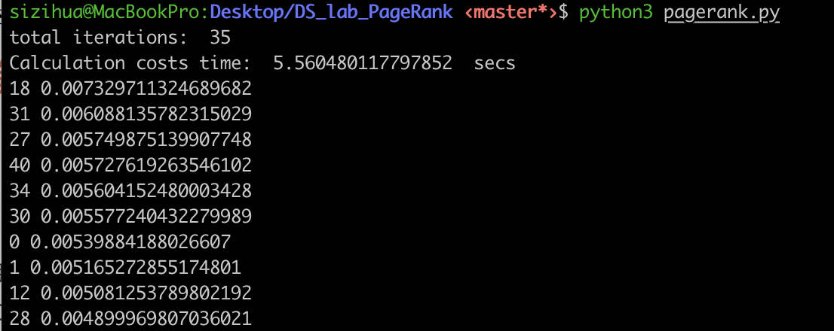

Figure 3

# PPR线性可加证明题

PPR公式如下：

$p=αpL+\left(1-α\right)p^{0}$

不妨设 $L = \left[\begin{matrix}l_{1} \\ l_{2} \\ \begin{matrix}⋮ \\ ⋮ \\ l_{n}\end{matrix}\end{matrix}\right]$, 其中， $l_{i }= \left[\begin{matrix}l_{i1} & l_{i2} & \begin{matrix}l_{i3} & l_{i4} & l_{i5}\end{matrix}\end{matrix}\right]$。

下面用**数学归纳法**证明 ：

$p^{k} =\sum_{i}^{n}{λ_{i}}p_{i}^{k}$ (其中k $∈\left[\begin{matrix}1 & ⋯ & *\end{matrix}\right]$)

设 $p^{m} = \left[\begin{matrix}λ_{1}^{m} & λ_{2}^{m} & \begin{matrix}⋯ & ⋯ & λ_{n}^{m}\end{matrix}\end{matrix}\right]$, $p_{i}^{m} = \left[\begin{matrix}a_{i1} & a_{i2} & \begin{matrix}⋯ & ⋯ & a_{in}\end{matrix}\end{matrix}\right]$。

显然，m = 1时，满足 ${ p}^{1} = \sum_{i}^{n}{λ_{i}}p_{i}^{1}$。

归纳假设：若 m = k时，有 $p^{k} = \sum_{i}^{n}{λ_{i}}p_{i}^{k}$ 成立。

则有：

$$\left[\begin{matrix}λ_{1}^{k} & λ_{2}^{k} & \begin{matrix}⋯ & ⋯ & λ_{n}^{k}\end{matrix}\end{matrix}\right] = \sum_{i}^{n}{\left[\begin{matrix}λ_{i}a_{i1} & λ_{i}a_{i2} & \begin{matrix}⋯ & ⋯ & λ_{i}a_{in}\end{matrix}\end{matrix}\right]} \left(1\right)$$

那么m = k + 1时：

$p^{k+1}=\sum_{i}^{n}{αλ_{i}^{k}l_{i}}+(1-α)p^{0}$

$\sum_{i}^{n}{λ_{i}}p_{i}^{k+1}=\sum_{i}^{n}{\left(\sum_{j}^{n}{αλ_{i}a_{ij}l_{j}}+\left(1-α\right)λ_{i}p_{i}^{0}\right)}$

上式 $=\sum_{i}^{n}{\sum_{j}^{n}{αλ_{i}a_{ij}l_{j}}+\sum_{j}^{n}{\left(1-α\right)λ_{i}p_{i}^{0}}}$

$=\sum_{j}^{n}{\sum_{i}^{n}{αλ_{i}a_{ij}l_{j}}+\sum_{i}^{n}{\left(1-α\right)λ_{i}p_{i}^{0}}}$

$=\sum_{j}^{n}{\sum_{i}^{n}{αλ_{i}a_{ij}l_{j}}+\left(1-α\right)λ_{i}p^{0}}$

根据（1）式，

上式 $=\sum_{i}^{n}{αλ_{i}^{k}l_{i}}+(1-α)p^{0}$

即 $p^{k+1}=\sum_{i}^{n}{λ_{i}}p_{i}^{k+1}$ 成立，由数学归纳法可知 $p^{k}=\sum_{i}^{n}{λ_{i}}p_{i}^{k}$ 得证。

综上所述， $p^{*}=\sum_{i}^{n}{λ_{i}}p_{i}^{*}$ 成立

# 实验小结

**本次实验，我认为有三个trick的点**

* 使用python自带的dict（哈希表）存储临接链表，使得随机访问元素和修改value的代价都是O(1)
* 迭代计算矩阵乘法时，结合page rank的原理进行了优化，使得矩阵乘法的时间复杂度降为了O(E+V)
* 计算时考虑到dead ends的影响，减少了迭代次数，增加了运行速度